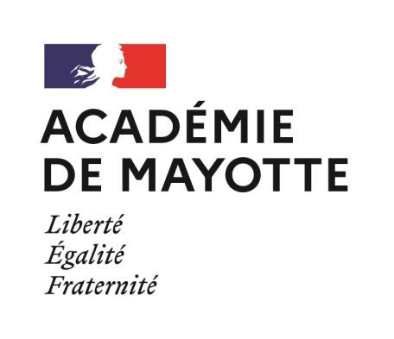
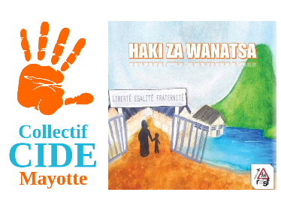

APPEL A PROJET – Pour les Droits de l’enfant et l’égalité filles-garçons

A retourner à ct-evs@ac-mayotte.fr et hakizawanatsa@gmail.com avant le 10 novembre 2023

(1) Préciser le nom de la circonscription du 1er degré
Action n° |  | Intitulé de l’action

Coordonnateur de l’action
Nom de l’école (1)/l’établissement

Public visé
Préciser le nombre d’élèves et leur niveau d’enseignement :

Objectif de l’action
Préciser :
- la production attendue (affiche, texte, BD, poème, chant, saynète, production plastique, clip vidéo, conférence/débat, exposition de dessins, peintures, photos, etc.)
- les compétences visées chez les élèves (écouter, comprendre, réagir, s’interroger, dialoguer, se protéger, protéger autrui etc.)

Modalités de mise en œuvre de l’action
Préciser le nombre de séances prévues, leur fréquence, les modalités de travail, les supports envisagés, les enseignants et personnels d’éducation concernés, les intervenants éventuels, le soutien financier souhaité :

Modalités d’évaluation de l’action
Préciser les indicateurs retenus et les effets attendus (participation, réactions des élèves, réalisation et mise en voix/présentation des productions envisagées) :

